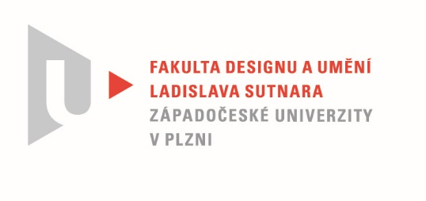

Protokol o hodnocení
kvalifikační práce

Název bakalářské práce: ODRAZ /SVĚTELNÝ OBJEKT PLASTIKA/

Práci předložil student: JURÁŠOVÁ Denisa

Studijní obor a specializace: Multimediální design, specializace Multimédia

Hodnocení vedoucího práce
Práci hodnotil: MgA. Jan Morávek

- Cíl práce
Cíl práce byl naplněn. Bylo vytvořeno, co bylo slíbeno. Kvalita výstupu odpovídá požadavkům kladeným na bakalářskou práci oboru Multimédia.
- Stručný komentář hodnotitele
Denisa ve své bakalářské práci navazuje na své předchozí práce. Koncept opět vychází z autorčina osobního prostředí a nově se přiblížil do neužšího prostoru rodiny. Vyjádřit osobní pocit a myšlenkové pochody není snadný úkol bez použití slov a popisnosti. Práce nese známky objevování své vlastní minulosti, stejně tak jako utváření osobnosti samotné autorky. Poznání,
že méně je více a následná redukce vizuální stopy na závěrečný výstup pak vytváří velký prostor pro diváka. Instalace v malém prostoru sklepní místnosti a symbolika zrcadlení přidává divákovi další rozměr v možnosti vniknout do osobní bubliny autorčina života.
Způsob a zpracování nejsou v intermediální tvorbě novinkou, za zásadní považuji upřímnost
a čistotu v samotné podstatě práce.
- Vyjádření o plagiátorství
Práce není plagiát.
4. Navrhovaná známka a případný komentář
Denisa v kontextu atelieru Multimédií patří mezi hledače. Neustále ji popohání potřeba najít svůj prostor do budoucna. Není to jen v technikách, ale i v jejím myšlení. Hnána touhou najít pro sebe vhodný biotop, zkouší všechny možnosti, které okolí a atelier nabízí. Posun je znatelný každým semestrem i každou pandemií. V dalším pokračování bych si přál více odvahy riskovat
a méně potřeby ukotvit se. Stres a přílišná potřeba po dokazování si čehokoliv často zablokují kreativní procesy.

Práci hodnotím: Výborně

Datum: 27. 5. 2021 MgA. Jan Morávek

